Министерство образования и науки Российской Федерации
Федеральное агентство по образованию

Государственное образовательное учреждение высшего профессионального образования «Уральский государственный университет им. А.М. Горького»

Математико-механический факультет
Кафедра математической физики

Визуальная среда обучения программированию на языке Haskell

Курсовая работа
студента группы КН-302 Смажилюка Игоря Павловича
Научный руководитель
В.Л. Авербух,
кандидат физико-математических наук, доцент кафедры информатики и процессов управления

Екатеринбург
2009

Содержание

1. Язык Haskell и первоначальное обучение программированию 3
2. Визуальные среды как средства обучению программированию 6
3. Проектировочные решения и их обоснования 9
4. Реализация среды визуального программирования 14
5. Заключение и перспективы 18
Список литературы 19

1. Язык Haskell и первоначальное обучение программированию

В настоящее время преподаватели компьютерных наук не достигли никакого согласия в том, какие языки программирования надо преподавать на первом курсе. Также непонятно, как глубоко стоит изучать тот или иной язык. Мнения самих преподавателей сильно разнятся: от того, что программирование изучать не нужно, а следует просто поднимать компьютерную грамотность и осваивать офисные программы (как на Западе), до того, что нужно изучать, операционные системы и несколько языков программирования различных уровней абстракции и с различными парадигмами.
Оказывается, что у каждого преподавателя есть свой список требований к учебному языку программирования. Например: простой, интуитивный синтаксис, наличие высокоуровневых инструментов для обнаружения и недопущения ошибок и для отладки программ, наличие качественной документации с примерами, наличие дружелюбной среды разработки, межплатформенность (наличие версий под различные платформы) и т.д. У некоторых преподавателей этот список очень короткий, например: «Только Паскаль» или «Любой, кроме Бейсика!». Есть и другие мнения: «Первый язык программирования должен быть требовательным к ученику. Необходимо, чтобы ученик имел чёткое представление о том, что его программа делает на каждом шаге, и уметь записывать алгоритмы на строгом формальном языке, без лишних поблажек, которые имеются, например, в языке Перл, где можно писать круглые скобки вокруг аргументов функций, а можно не писать, и делать другие подобные вещи. Первый язык должен быть строго типизированным, ибо смешение целых чисел, вещественных чисел и текстовых переменных приводит у начинающих программистов к неправильному представлению о методах хранения данных в памяти компьютера. Чем больше сообщений об ошибках ученики увидят от компилятора, и чем больше из этих сообщений они поймут, тем больше фундаментальных знаний о программировании они получат. Паскаль — неплохой язык в этом смысле. Особенно приятно, что в нём есть проверка на принадлежность индекса массива допустимому множеству значений. Это школьникам очень полезно. Но в нём нет указателей, и ученики не понимают простой вещи — того, что у переменных есть место (адрес), где она хранится, и значение (то, что там хранится). С языком Си другая проблема: в нём много отпугивающих конструкций. С другой стороны, никто не заставляет учителей показывать все глубины Си. С ним можно работать на том же уровне, что и с Паскалем, не занимаясь сложными махинациями с указателями и не используя сложных конструкций».
Несмотря на все это, существует много альтернатив. Ныне есть целый «зоопарк» языков программирования, которые постоянно эволюционируют, расщепляются и сливаются. Дерево эволюции видов языков программирования можно найти в Сети [4]. Перечислим ключевые факторы, управляющие отбором:
1) предоставление языком высокоуровневых средств контроля за целостностью и безошибочностью кодa на первом этапе сборки проектов. Это относится в первую очередь к языкам Java, Haskell, и Python. Языки стараются делать такими, чтобы программист просто не мог допускать ошибок. А если ошибки всё-таки делаются, то они должны находиться на этапе компиляции (трансляции). В частности, опечатка в одном символе не должна приводить к тому, что программа компилируется и запускается (а такое бывает, например, в языках Бейсик и Perl, если не указан явно специальный режим strict). Язык Java создавался в контексте анализа типичных ошибок и проблем, возникающих в проектах на языке Си++. Создатели Java постарались внести в синтаксис и базовую парадигму такие ограничения, чтобы типичные ошибки программистов на Си++ просто не могли появиться в проектах на Java. Это очень важная идея: если умело заключить себя в рамки, можно получить выгоду. Следует отметить, что в крупных корпорациях часто программистам выдаётся список правил оформления программ и набор конструкций, которые нельзя использовать в коде, несмотря на то, что сам язык их допускает. Излишняя гибкость языка иногда вредна, так как позволяет программистам писать мутные и запутанные программы. Новые языки программирования делают так, чтобы не искушать программистов и не давать им возможности писать путано и с ошибками.
2) чистота и ясность кода, читаемость кода. Далее всего здесь продвинулся, видимо, Руби. Сегодня на всех официальных сайтах программных средств, среди первых достоинств, указывается "естественность синтаксиса" или "близость к естественному языку" (обычно английскому). Конечно, это немаловажный фактор. Давно прошло время, когда люди подстраивались под компьютеры и кропотливо переводили свои идеи и алгоритмы в машинный язык нулей и единиц. Сегодня компьютеры все более и более подстраиваются под человеческий язык. Это удобно. Увеличивается скорость написания программ, хотя обычно это идёт в ущерб скорости выполнения и вообще рациональности получающейся программы.
3) чистота и целостность парадигмы, заложенной в основу языка. Например, языки Smalltalk и Ruby базируются на чистой объектно-ориентированной парадигме, а Haskell — на чистой функциональной парадигме. Эта чистота полезна, чтобы программист чётко представлял модель, которой он ограничен, и в терминах которой ему нужно мыслить при проектировании программы.
4) простота синтаксиса, прозрачность интерпретации языковых конструкций. Например, синтаксис языка Python настолько прост, что его описание помещается на одну страницу. Это позволяет программисту всегда понимать то, что он написал. Простота синтаксиса, которая с одной стороны является ограничением, может быть очень полезной, так как позволяет писать ясные, читаемые программы и не думать о том, как же именно компилятор (интерпретатор) оттранслирует ту или иную конструкцию.
Какую парадигму программирования и какой язык в итоге выбрать? Мы остановимся на языке Haskell.
Язык программирования Haskell – это «ленивый» функциональный язык программирования с полиморфизмом типов. Основное понятие в нем – это функции. Но функции есть в любом языке программирования! В языках Pascal, Java, C++ – везде есть понятие функции, и везде мы можем определять свои функции. Речь идёт не только о формальных возможностях языка, но и о стиле составления программ. В функциональных языках программирования с функциями можно работать так же, как с числами или строковыми переменными. Например, можно написать функцию, которая в качестве аргумента принимает некоторую функцию, а в качестве результата возвращает другую функцию. Возможность создавать переменные типа функций в языках С++ Паскаль, Object Pascal есть, но ею пользуются крайне редко. Haskell в последнее время стал очень популярен и переживает свой второй расцвет. Он хорошо подходит для первоначального обучения программированию по нескольким причинам.
Во-первых, Haskell основан на уравнениях и не использует переменные. Это облегчает понимание программ. Во-вторых, Haskell автоматически управляет памятью и вычисляет только те части программы, которые нужно для получения результата. Таким образом, программы на Haskell не занимаются выделением себе памяти или управлением процессами, это помогает программисту новичку сосредоточить внимание на других проблемах. То есть, Haskell помогает изучению модульной организации программы. В-третьих, полиморфизм, полностью компонуемые функции, которые могут получать и возвращать переменные любого типа, включая произвольно сложные структуры данных и функциональные типы, позволяют рассматривать абстракцию намного более последовательно, чем на обычных языках.
Использование Haskell на первом курсе имеет два преимущества перед Java или С++: охват альтернативной парадигмы и более эффективное взаимодействие важных понятий. Только на первом курсе Haskell может быть практичен, чтобы раскрыть альтернативную парадигму, так как для системного программирования, изучаемого на последующих курсах, нет подходящей литературы по декларативному программированию. Самые важные понятия разработки программного обеспечения – абстракция, организация программы, интерфейсы между компонентами, документация. Haskell облегчает сосредоточивание на этих понятиях.

2. Визуальные среды как средства обучению программированию

Давайте сначала разберемся, что значит термин – «визуальное программирование». Если взять рядового программиста, то он, наверное, скажет, что «визуальное программирование – это там, где вместо слов используются картинки», но такое определение нас не устроит. Полное определение данного понятия уточнялось и изменялось с течением времени.
Myers (1986): «Визуальное Программирование (VP) относится к любой системе, которая позволяет пользователю определять программу в двух (или больше) измерениях». Обычные текстовые языки не считаются двуразмерными, после того как компилятор или интерпретатор обрабатывает текст в длинную, одномерную строку. Визуальное Программирование включает обычные блок-схемы и графические языки программирования. Визуальное Программирование не включает системы, которые используют обычные (линейные) языки программирования, чтобы определить изображения. Это исключает большинство графических редакторов, как Блокнот.
Margaret Burnett (1999): «Визуальное Программирование – это программирование, в котором для передачи семантики используется более чем одно измерение. В качестве примеров таких дополнительных измерений можно привести применение многомерных объектов, пространственных или временных отношений для спецификации семантики отношения до – после».
Wikipedia (2008): Визуальный язык программирования (VPL) – это любой язык программирования, который позволяет пользователям определять программы, управляя элементами программы графически, а не определяя их дословно. VPL позволяет программировать визуальными выражениями, пространственными размещениями текста и графическими символами. Большинство VPLs основано на идее «полей и стрелок», то есть кубиков или кругов или пузырьков, обработанных как объекты на экране, соединенные стрелками, линиями или дугами.
Многие разновидности распространенных инструментальных средств в какой-то мере соответствуют приведенному определению: так, редакторы диаграмм и просто графические редакторы, позволяющие свободно, «от руки», рисовать электронным пером, могут быть (и часто бывают) основой и систем визуального программирования. Последние, к слову, способны играть роль транслятора с «многомерного языка» в «одномерный» – традиционный текстовый. В таком случае дополнительные семантические измерения удастся применить в самых различных целях – от обеспечения высоких показателей качества кода до облегчения работы кодировщика (это особенно ценно в традиционно сложных областях программирования, например при разработке программ, использующих потенциальные возможности параллельных вычислителей). Развитие идеологии и средств VP исторически следовало по двум основным направлениям – трансляция языка многомерной семантики в «одномерный язык программирования» и создание принципиально новых методов программирования. Первый путь фактически себя исчерпал, и редкие разработанные здесь удачные инструментальные средства («последние из могикан»), остающиеся востребованными, нашли применение в очень специфических областях. На втором пути были свои достижения и победы, но практически всегда многомерность VP-инструментов хорошо «работала» исключительно на уровнях сложности, которые смело можно называть учебными. При росте масштабов программного проекта VP утрачивало всякую привлекательность.
После такого «охлаждающего душа» здорового скептицизма на VP, казалось бы, можно поставить точку, если бы не два «но». Во-первых, изменения в области нематериальных производств приводят к таким последствиям в более традиционных сферах, что, похоже, ситуации, при которой если не от каждого, то от очень многих чернорабочих и кухарок может потребоваться умение управлять компьютером, не избежать. Во-вторых, «ниши» применения VP-средств со временем становятся все «шире» и «глубже».
Аналитики США считают, что в 2012 г. в США к претендентам на 30% новых и 8% всех рабочих мест будет предъявляться требование владения навыками программирования. К сожалению сторонников евгеники, срок, отделяющий нас от 2012 года, не настолько велик, чтобы можно было успеть за это время вывести новую породу предрасположенных к программированию людей… Да и вообще, специфика прогнозирования в социологии такова, что глубина прогноза делает любые попытки евгенического улучшения общества бессмысленными. Собственно, из-за этого незначительного (но неприятного) недоразумения и начинается «вторая волна» интереса к VP – практичные и рассудительные ученые считают, что нет смысла гнать массы «в программирование», тем более в такое программирование, которое мы сегодня имеем. Более рационально создавать новое, так называемое «программирование на уровне конечного пользователя» (end-user programming), устраняющее ряд недостатков и даже фундаментальных барьеров, препятствующих освоению людьми, в принципе, не столь уж и мудреных ремесленных основ данной профессии. А вот барьеров этих не так уж и мало. Более того, по мнению исследователей Института человеко-машинного взаимодействия Университета Карнеги-Миллон (Human-Computer Interaction Institute Carnegie Mellon University), фундаментальных барьеров на пути «в непрограммирующие программисты» на сегодняшний день слишком велико для того, чтобы рассчитывать на скорое многомиллионное пополнение армии умеющих писать хоть бы несложные «пользовательские» программки. К слову, «барьер» здесь использован не как метафора, а напротив как вполне конкретное понятие. Когнитивные барьеры в программировании – предмет изучения такой дисциплины, как «психология программирования», – это особые ситуации, возникающие в процессе познания человеком техники, инструментальных средств и т. д. Первая особенность таких ситуаций заключается в том, что они активируют проведение человеком оценок, описываемых моделью «перспективности умственных усилий» (перевод не дословный, англоязычный термин – attention-investment perspective). Эти оценки часто подсознательны, но любой здравомыслящий человек непременно соразмеряет затраты усилий и времени (и сопутствующие этим затратам риски) с возможными выгодами от них. Впрочем, здравомыслие ни в коем случае не означает обязательной правильности результата оценки. Вторая особенность определяется этим очевидным соображением и существенно сокращает перечень ситуаций, именуемых когнитивными барьерами, – результат оценки перспективности умственных усилий в этих ситуациях должен быть ошибочным. Забавно, что понятие когнитивных барьеров только на первый взгляд вступает в противоречие с откровениями об умных, которые учатся на чужих ошибках. Несмотря на то, что о наличии когнитивных барьеров можно узнать только «после того», фактически – по безуспешным результатам их преодолений, их экспериментальное изучение дает исключительно важную информацию разработчикам программных систем. А подобные эксперименты проводились и проводятся. Так, в Университете Карнеги-Миллон, над сорока «подопытными» будущими программистами, не имеющими никакой начальной программистской подготовки, провели масштабный эксперимент по изучению языка программирования Visual Basic .NET. Продолжительное изучение процесса изучения позволило сформировать список больше чем из ста тридцати так называемых непреодолимых когнитивных барьеров (то есть приводящих к такой путанице «в голове», разобраться в которой без сторонней помощи уже невозможно).
Барьер, определенный фундаментальной спецификой проблематики программирования, имеет, вопреки расхожему анекдоту об «ошибке в ДНК», весьма низкую степень важности – 0,03 (максимальное значение – единица). Речь идет о способности человека преодолеть отрыв между постановкой задачи и хотя бы первыми шагами к ее решению (даже без учета синтаксических и прочих правил описания решения). Чтобы было понятнее, этот барьер легче всего продемонстрировать на примере «алгоритма» решения задачи сортировки списка фамилий, предложенного одной из участниц эксперимента: «Просто изменяйте положение фамилий в списке, показывайте список мне, а я скажу, когда задача решена».
Барьеры выбора намного более важны (степень важности – 0,1, и это при изучении такой насыщенной всевозможными удобствами среды, как Visual Basic .NET) и, как показывает практика, куда более опасны. Суть их заключается в сложности определения доступных программных интерфейсов, сложности понимания скрывающейся за ними функциональности, сложности ассоциирования этой функциональности с потребностями при решении задачи. Примечательно, что при попытке написания программы «часы с будильником» многие «подопытные» будущие программисты затруднялись с выбором на разных этапах: при формировании правильных критериев поиска в справочной системе, при выборе наиболее подходящих для решения задачи функций, предложенных справочной системой, и наконец, даже при выборе наиболее подходящего фрагмента образцового кода из коллекции примеров.
Еще более важным барьерам (степень важности – почти 0,2) присвоено весьма расплывчатое название «координационных». Более точно их можно именовать барьерами неортогональности – в современных системах программирования существуют тысячи явно определенных и латентных отклонений от правила «полной ортогональности»: все действия применимы ко всем сущностям. Иначе говоря, программные интерфейсы и типы данных современных систем программирования налагают море ограничений на их совместную работу в сложных построениях.
Барьер использования (степень важности – 0,28) – это следствие оторванности описания программных интерфейсов и типов данных от собственно интерфейсов и типов данных. Да и, кроме того, следствие невразумительности, нечеткости собственно описаний.
Барьер понимания (степень важности – 0,29) возникает из-за огромного отрыва между программой – последовательностью воспринимаемых человеком символов – и программами времени компиляции и исполнения. К слову, многие специалисты склонны считать, что попытки решить эту проблему «в лоб», например, максимально сблизив все три фазы существования программы, до сих пор к успехам не приводили. В качестве примера можно использовать замечательную во всех отношениях систему программирования Forth, в которой язык вынуждает программиста держать «в голове» среду времени исполнения программы (если быть точным, стеки Forth-системы).
Последний барьер – информационный. Он связан с неочевидностью и сложностью механизмов получения информации о внутреннем поведении программы времени исполнения, с отсутствием четко определенных способов проверки гипотез программиста о внутреннем поведении программы во время исполнения.
Теперь можно сказать два слова об ожиданиях. Сегодня уже фактически никто не говорит о VP-системах для «программирования всего». Универсальность и пригодность к решению задач любого масштаба в перечень ожидаемого от визуального программирования не входят. Но облегчить участь будущих вынужденных программировать на уровне пользователя специалистов самых разных профессий хорошо спроектированные системы VP вполне могут. Достаточно при их создании учитывать опыт, полученный в ходе экспериментальных исследований психологии программирования.

3. Проектировочные решения и их обоснования

Существует немало языков, которые используют метафору блок-схемы. Но для Хаскела она не будет подходящей, так как в нем передается не управление, а данные. В связи с этим, я сделал визуальный язык, в котором от квадратика к квадратику передаются данные. Квадратики представляют собой функции, основное понятия Хаскела (рис. 1).

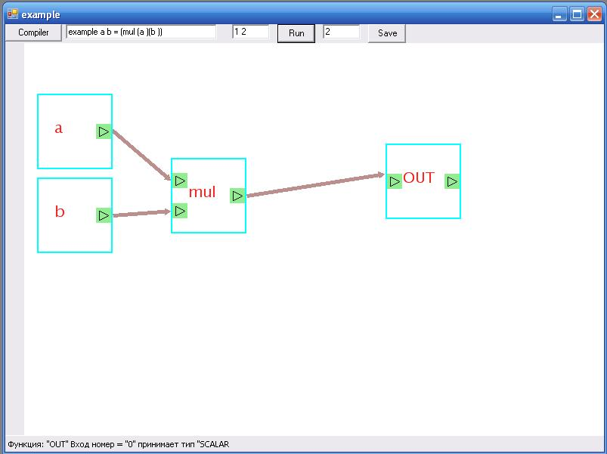
Рис.1

Данное сравнение кажется мне наиболее естественным и понятным. Смысл программирования сводиться к связыванию между собой квадратиков-функций в желаемой последовательности, тем самым создается новая функция.
При создании проекта встала проблема, как изобразить условный оператор, ведь в Хаскеле для него предусмотрена специальная конструкция if (условие) then (операторы) else (операторы). Было несколько идей по решению этой проблемы. Сначала планировалось изобразить его как в блок-схеме, треугольником с двумя выходящими из него линиями, но вскоре стало понятно, что данное решение не получится адаптировать для моего языка, так как пришлось бы совмещать поток данных и поток информации. Второй путь решения заключался в том, чтобы ввести условные оператор, как функцию. Рассматривалось два варианта, которые схематично изображены на рис. 2 и рис. 3.

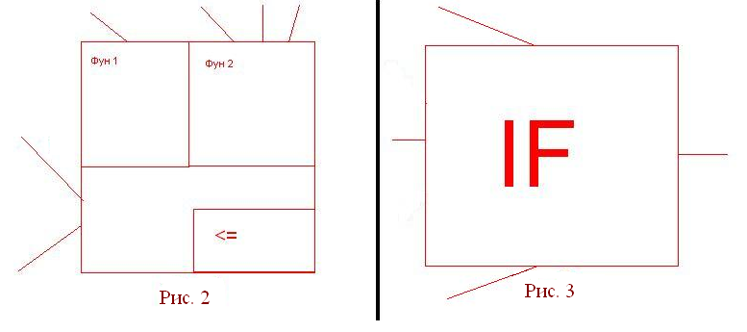

На рис.2 мы видим, что функции if передается на вход два входных параметра (слева) и две функции (сверху), в правом нижнем углу пишется условие, по которому сравниваются входные параметры. Если первый (верхний) параметр больше или равен второму, то выполняется Фун1, иначе Фун2.
На рис.3, мы видим, что функции if на вход передается три параметра, левый параметр имеет тип Bool, то есть если на левый параметр передается True, то if выдает то, что ему передали на верхний вход, иначе, то, что на нижний. Первая схема оказалась слишком сложной и запутанной, люди, на которых была опробована система, говорили, что данный вариант непонятен и нисколько нечитаемый. Это же и видно при визуальном сравнении рисунков, второй вариант явно проще и работу такой функции можно объяснить буквально в нескольких словах. В связи со сказанным выше, было решено выбрать второй вариант.
На рис.4, мы видим как работает функция if. Мы видим, что на левый вход ей нужно подать булевский результат, который возвращает какая-нибудь функция, например, на этом рисунке функция меньше, которая возвращает True, если ее верхний входной параметр меньше нижнего, и False в противоположном случае. При тестирование, люди замечали, что такая система интуитивно понятна и требует минимум объяснении.

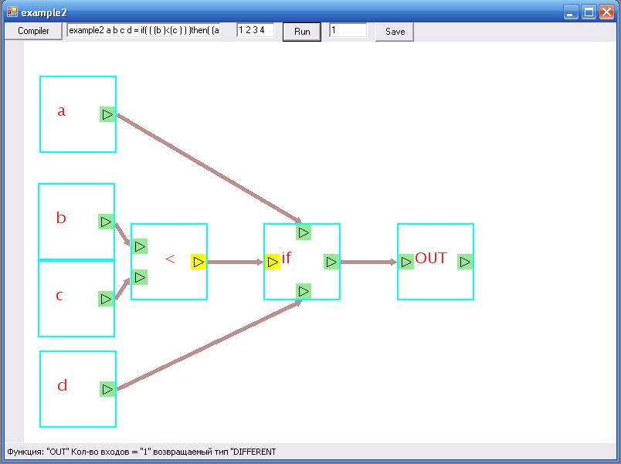
Рис. 4

Другая проблема была связана с тем, как изобразить такое важное явление в Хаскеле, как рекурсия. В Хаскеле нет как таковых циклов, поэтому без рекурсии никак нельзя было обойтись. Сначала была идея просто замкнуть квадратики по кругу, с выходом из этого круга с помощью функции if. Но мне показалось, что это больше похоже на цикл и плохо связывается с рекурсией, поэтому от этого варианта решено было отказаться. Вариант, выбранный мною в качестве основного, проще объяснить с помощью рис. 5:

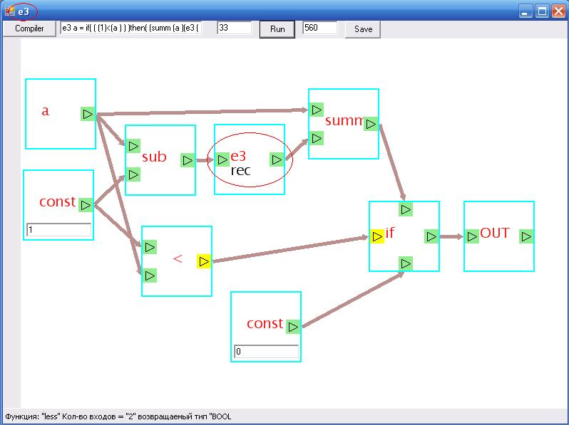
Рис. 5

При создании новой функции мы сразу указываем, что она будет рекурсивной, в результате на форме появляется квадратик с точно таким же названием, как и название всей функции. Если мы хотим вызвать эту функцию рекурсивно, то просто на вход этому квадратику передаем нужные аргументы, и на выходе получаем нужный результат. На данном примере создана рекурсивная функция e3, которая имеет один входной аргумент. Не трудно видеть, что данная функция вычисляет сумму всех чисел начиная с данного. Рекурсия сложна для понимания сама по себе, поэтому сложно ее изобразить так, чтобы она была наглядна и понятна. Выбранный мною метод изображения не является полностью понятным, и, так же, как и функция IF, требует пояснений при использовании. Чтобы облегчить понимание рекурсии и дать представление как она работает, при последующем развитии проекта считаю необходимым сделать отладчик, который в динамике будет показывать, как же на самом деле происходит вызов функции, в том числе рекурсивной, как передаются данные от функции к функции.
Изображение условного оператора и рекурсии - это две основные задачи, которые нужно было решить при начальном проектировании системы. Но помимо этого надо было сделать визуальный язык более дружественным и понятным. Для этого, например, было сделано вот какое решение. Входы и выходы функция было решено сделать цветными, то есть неодинаковыми. Например, вход, который принимает булевское значение, сделать желтым. Вход, который может принимать значения разного типа – зеленым. Также для понимания того, как выполняется программа, отрезки, соединяющие квадратики, были заменены стрелочками, которые лучше показывают как передаются данные.
Следуя современным тенденциям, внизу окошка программы имеется строка состояния, в которой отображаются свойства объекта при наведении на него мышкой.

4. Реализация среды визуального программирования

В качестве основного языка разработки проекта был выбран C#. Выбор именно этого языка обоснован несколькими причинами. Во-первых на C# можно быстро создавать большие проекты благодаря его фреймворку. Во-вторых он кроссплатформенный. И в-третьих, он обладает неплохим быстродействием (рис. 6).

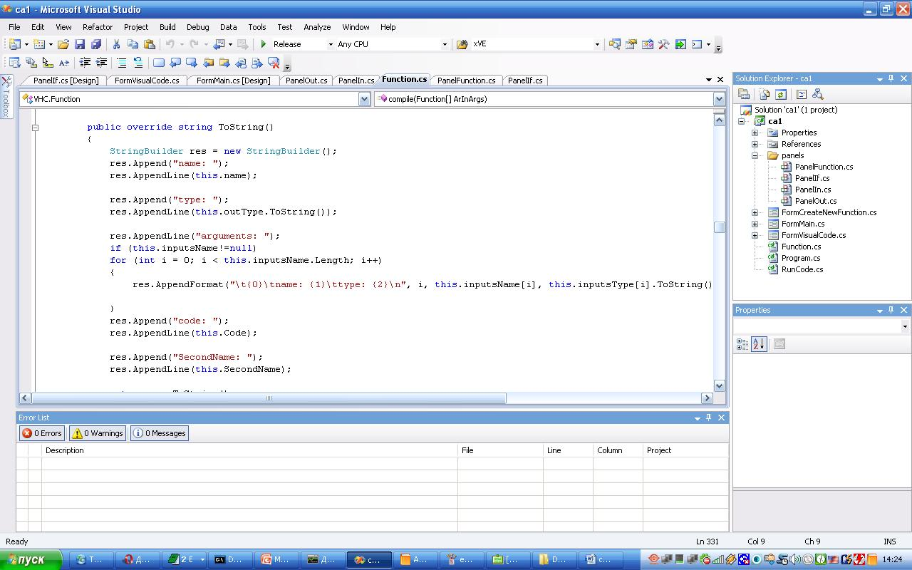
Рис. 6

Весь проект состоит из 10 классов: FormMain. FormVisualCode, FormCreateNewFunction, Function, Program, RunCode, и классы всеразличных панелей: PanelFunction, PanelIf, PanelIn, PanelOut. Рассмотрим каждый класс поподробнее.
Основной и самый важный модуль – это класс Function. В нем содержатся поля и методы, которых достаточно для описания любой функции используемой в среде. Перечислим основные поля класса:
private string name; // название функции на Haskell
private string code; // Код на Haskell
private EType outType; // тип возвращаемого результата функции
Function[] inputConnectedWith; // массив функций, связанных со входами
private string[] helpForInputs; // массив строк которые описывают соответствующие входы данной функции
private string[] helpForOut; // строка описывает вход данной функции
private Function beginFunction; // просто присваиваем этому полю конечную функцию
public string secondName; // для функций у которых не совсем уместные названия(не Windows виндой, как названия файлов)
private bool isZnak; // если это бинарный или унарный оператор

У класс есть 3 конструктора:
public Function();
public Function(StreamReader readerFileOfSomeFun); // на вход передается поток на чтение файла
public Function(string funcName, int numOfArgs, EType retType);// просто создается экземпляр класса с заданными значениями некоторых полей

В этом классе интересно отметить две важные функции:

public string compile(Function[] ArInArgs) // передается массив входных аргументов
{
this.res = this.Name + " ";
for (int i = 0; i < ArInArgs.Length; i++)
{
this.res += ArInArgs[i].Name;
if (i < ArInArgs.Length - 1) this.res += " ";
}
this.res += " = ";
if (this.BeginFunction != null)
this.compileInner(this.BeginFunction);
else
this.res += 1 + " ";
return res;
}

private void compileInner(Function root);
{
if(root!=null)
if (root.Name == "const")
this.res += "(" + root.ValueConst + ")";
else
if (root.Name == "if")
{
string buf_res = this.res;
this.res = "";
compileInner(root.InputConnectedWith[1]);
buf_res += "if( " + res + " )";
res = "";
compileInner(root.InputConnectedWith[0]);
buf_res += "then( " + res + " )";
res = "";
compileInner(root.InputConnectedWith[2]);
buf_res += "else( " + res + " )";
res = buf_res;
}
else
if (root.IsZnak == true)
{
if (root.InputConnectedWith.Length == 1)
{
res += "( " + root.SecondName;
compileInner(root.InputConnectedWith[0]);
res += " )";
}
if (root.InputConnectedWith.Length == 2)
{
res += "( ";
compileInner(root.InputConnectedWith[0]);
res += root.SecondName;
compileInner(root.InputConnectedWith[1]);
res += " )";
}
if (root.InputConnectedWith.Length > 2)
Console.WriteLine("В классе Function в процедуре compileInner передалась функция Znak = true, с кол-вом аргументов, больше двух");

}
else
{
this.res += "(" + root.Name + " "; // если это входной аргумент то просто приписываем
for (int i = 0; i < root.InputConnectedWith.Length; i++)
{
Function now = root.InputConnectedWith[i];
if (now != null)
compileInner(now);
else
System.Console.WriteLine("У функции: " + root.Name + " не хватает аргумента номер: " + (i+1).ToString());
}
this.res += ")";
}
}
Как мы видим, первая функция вызывает вторую рекурсивную функцию, которая начиная с самой правой функции с помощью поиска в глубину, интерпретирует всю картинку в код на Хаскеле. После чего первая функция просто добавляет заголовок и мы получаем работающий код на Хаскеле. Интересно отметить, что количество строк в этих функциях весьма не большое, по сравнению с остальным проектом, то есть большая часть времени всё-таки ушла на разработку основных идей базовых понятий и их реализацию.
FormMain. FormVisualCode, FormCreateNewFunction, Function, Program, RunCode, и классы всеразличных панелей: PanelFunction, PanelIf, PanelIn, PanelOut.
Класс FormMain, как не трудно догадаться из названия, нужен для создания основного окошка среды разработки. Класс FormVisualCode создает форму, на которой и происходит программирование.Еще немножко поподробнее остановимся на классе PanelFunction он описывает, как будет выглядеть функция на форме для программирования. Его основные поля:
public Function m_function; // какой именно функции соответствует квадрат
public PanelIn prevPanelIn; // предыдущуй вход
public PanelIn curPanelIn; // текущий вход
public PanelOut prevPanelOut;// предыдущуй выход
public PanelOut curPanelOut; // предыдущий выход
public int x; // положение квадратика
public int y; // положение квадратика
Так же в том классе реализованы такие методы, как перетаскивание квадратика, соединение с другими квадратиками, оформление самого квадрата. От этого класса унаследован класс PanelIf, который служит для рисования функции if на форме. Некоторые методы, как перетаскивание или соединение, он унаследовал от класса отца, а некоторые перегружены, например, рисование квадратика на форме, потому что вид функции if несколько отличается от остальных функций.

5. Заключение и перспективы

Итак, что же мы имеем в итоге? Визуальный язык, с помощью которого можно писать очень маленькие программы. Однако писать на нем программы уже можно! Смысл данной среды дать обучающимся некую абстракцию квадратиков и стрелочек, чтобы помочь им осознать базовые понятия программирования, и сократить время обучения этим навыкам. Я считаю, что этот проект поможет новичкам правильно представлять, как происходит выполнение программы на языке Haskell, так как он подчеркивает его основные плюсы (вся программа состоит из функций, отсутствуют переменные, внутри программы передаются данные). Однако чтобы мой язык действительно приносил пользу и выполнял поставленные перед ним цели, его нужно модернизировать и развивать.
Улучшать его надо во всех направлениях, то есть улучшать оформление и юзабилити, реализовывать в нем все больше возможностей Хаскела и т.д. В ближайшее время планируется сделать масштабирование, то есть размер квадратиков и всего кода-картинки можно будет изменять. Обязательно будет пополняться база встроенных функций. Несомненно, нужно сделать отладку, то есть показывать графически, как происходит выполнение программы, что позволит обучающимся освоить все в минимальные сроки.

Список литературы

1. Selling Haskell for CS1 University of Oklahoma
2. http://ru.wikibooks.org/wiki/Языки_программирования_в_школе
3. Visual Haskell A full-featured Haskell development environment (Krasimir Angelov, Simon Marlow )
4. http://merd.sourceforge.net/pixel/language-study/diagram.html
5. Фролов А. В. , Фролов Г. И. "Визуальное проектирование на C#"
6. http://en.wikipedia.org/wiki/Visual_programming_language
7. Burnett, “Visual Programming,” Encyclopedia of Electrical and Electronics Engineering, 1999
8. Burnett and Baker, “A Classification System for Visual Programming Languages,” Journal of Visual Languages and Computing, 1994
9. Myers, “Visual programming, programming by example, and program visualization: a taxonomy,” SIGCHI Bull., 1986.
10. Хендерсон П. - Функциональное программирование. Применение и реализация

